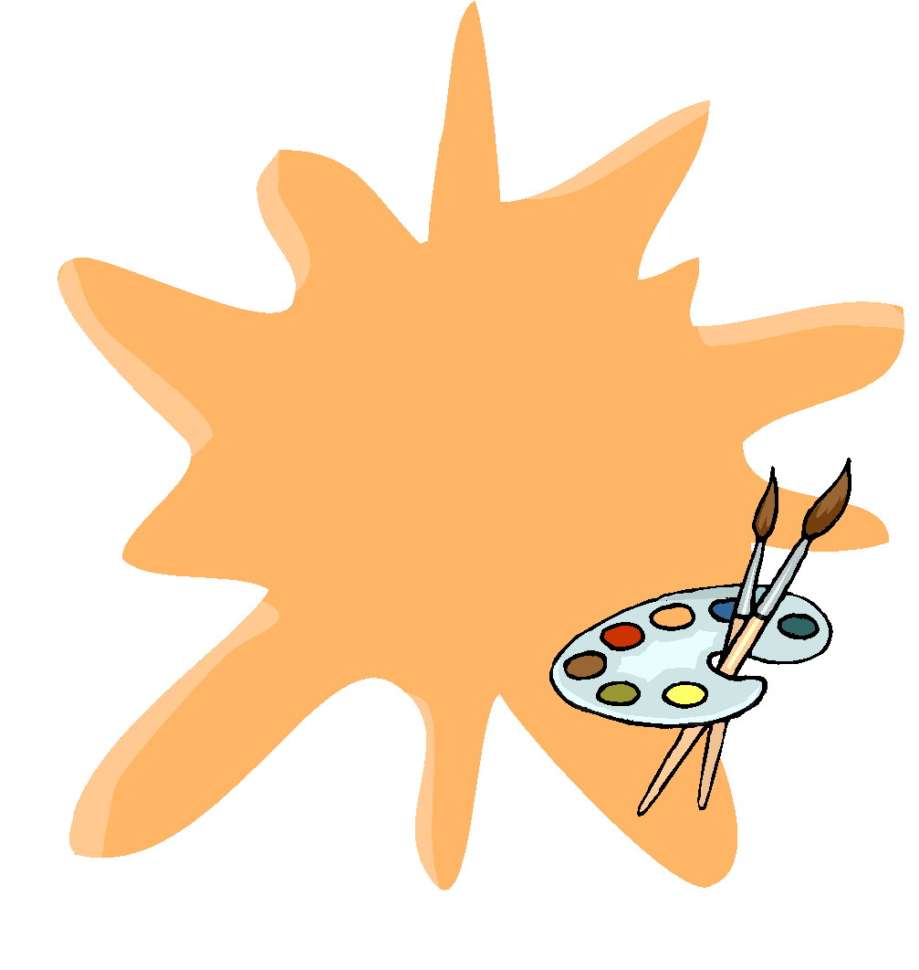
الموضوع: عمل لوحة تشكيلية ببودرة الرخام (الإعداد)

المـــادة: التربية الفنية
الصف: الثالث المتوسط

اســم الطالب: ....................

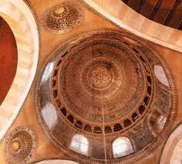
ضع علامة () أمام العبارة الصحيحة وعلامة () أمام العبارة الخاطئة:
اقتصر الفن التشكيلي على استخدام الألوان فقط.

غيَّر الفن التشكيلي من نظرة الفنان المعاصر.

استخدم الفن التشكيلي وسائط متنوعة للتعبير عن فكرة العمل الفني.

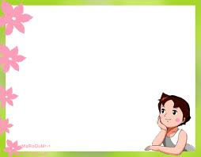
ضع علامة () أمام الإجابة الصحيحة:
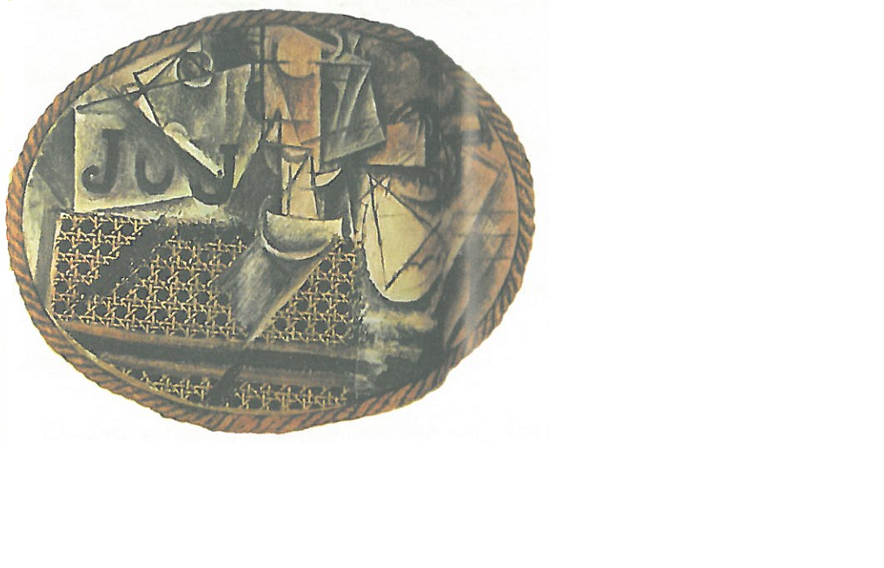
الخامات المستخدمة في العمل الفني المقابل هي:
- ألــوان زيتية. ( )
- خامات متنوعة. ( )
- معادن وأحجار. ( )
أكمل ما يأتي:
الموضوع: عمل لوحة تشكيلية ببودرة الرخام (التنفيذ)

المـــادة: التربية الفنية
الصف: الثالث المتوسط

اســم الطالب: ....................

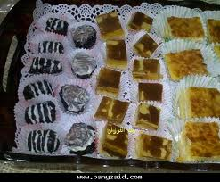
تُستَخْدَم بودرة الرخام لإعطاء ملامس متنوعة للأسطح مثل:
- ..........................
- ..........................
- .........................

ضع خطاً تحت الإجابة الصحيحة:

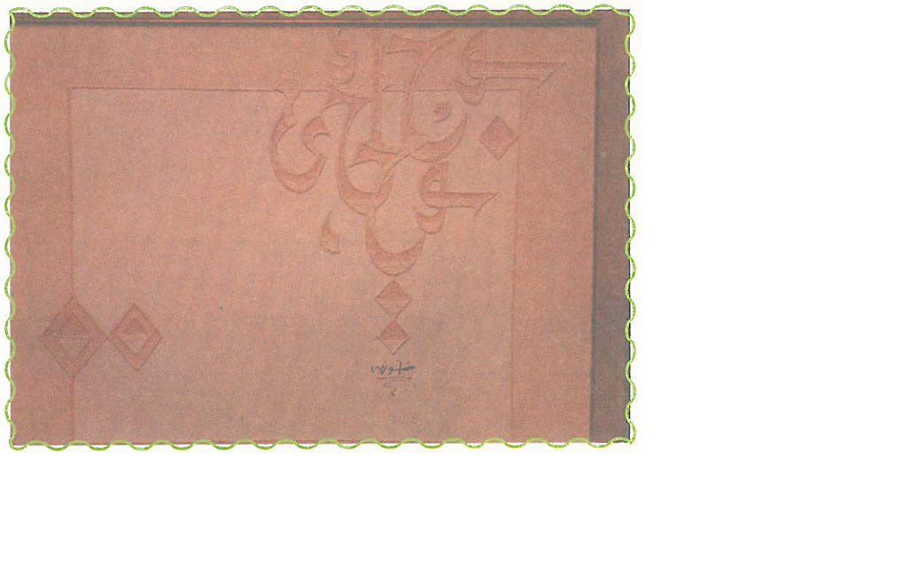
- في الشكل المقابل، هل يوجد أجزاء بارزة؟
- (نعم) 2) (لا)
- توجد الأجزاء البارزة في ............................. .
- (الشكل) 2) (الأرضية)
- ما هي المادة المستخدمة؟
- (بودرة الرخام) 2) (مادة أخرى)

الموضوع: عمل فني مبتكر بالخامات المتعددة (الإعداد)

المـــادة: التربية الفنية
الصف: الثالث المتوسط

اســم الطالب: ....................

تُسْتَخْدَم ألوان الأكريليك في الأعمال الفنية المتعددة.
للأعمال الفنية المتعددة قيمًا جمالية تختلف عن الأعمال العادية.

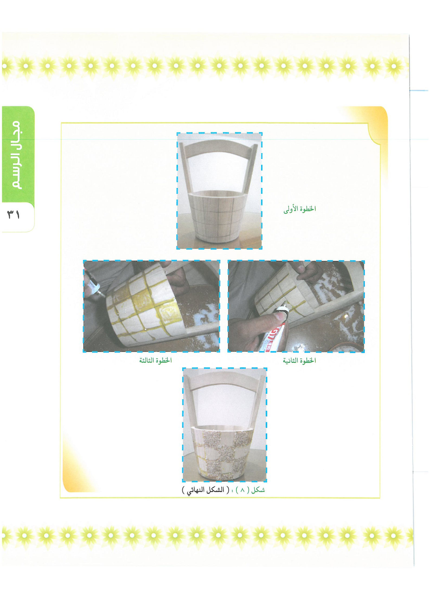
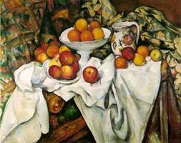
اكتب خطوات العمل الفني التالي:
- ...............................
- .................................
- .................................

الموضوع: عمل فني مبتكر بالخامات المتعددة (التنفيذ)

المـــادة: التربية الفنية
الصف: الثالث المتوسط

اســم الطالب: ....................

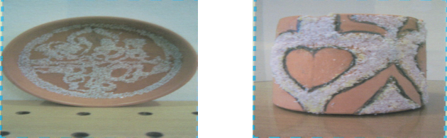
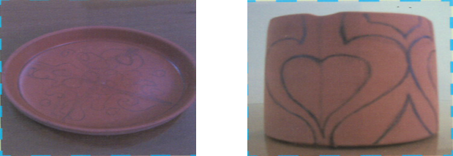
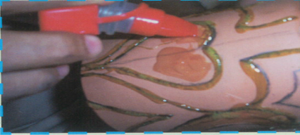
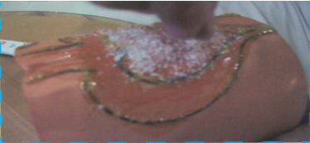
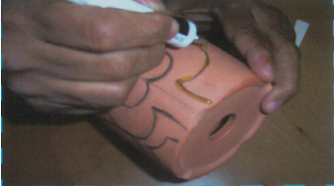
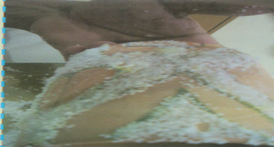
اســم الطالب: ....................
المـــادة: التربية الفنية
الصف: الثالث المتوسط

الموضوع: الزخرفة من خلال الحرف

ضع الإجابة الصحيحة مكان النقط:

هو نوع من الخط يكشف عن مهارة الخطاط وعبقريته إذ هو يكتب الكلمة الواحدة مرتين بحيث يمكن قراءتها من اليمين إلى اليسار والعكس وهو يمزج بين حروفها بحيث يخرج أشكالاً زخرفية جميلة.


......... هو رسوم وأشكال حرفية تدل على الكلمات المسموعة الدالة على ما في النفس الإنسانية من معانٍ ومشاعر.
للخط العربي نوعان رئيسيان وهما: النوع الجاف والنوع .........
تمتاز أساليب الخط العربي بتناسق ..............
الخط
اللين
بنائها
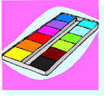
الموضوع: الزخرفة من خلال الكلمة

المـــادة: التربية الفنية
الصف: الثالث المتوسط
اسم الطالب: ....................

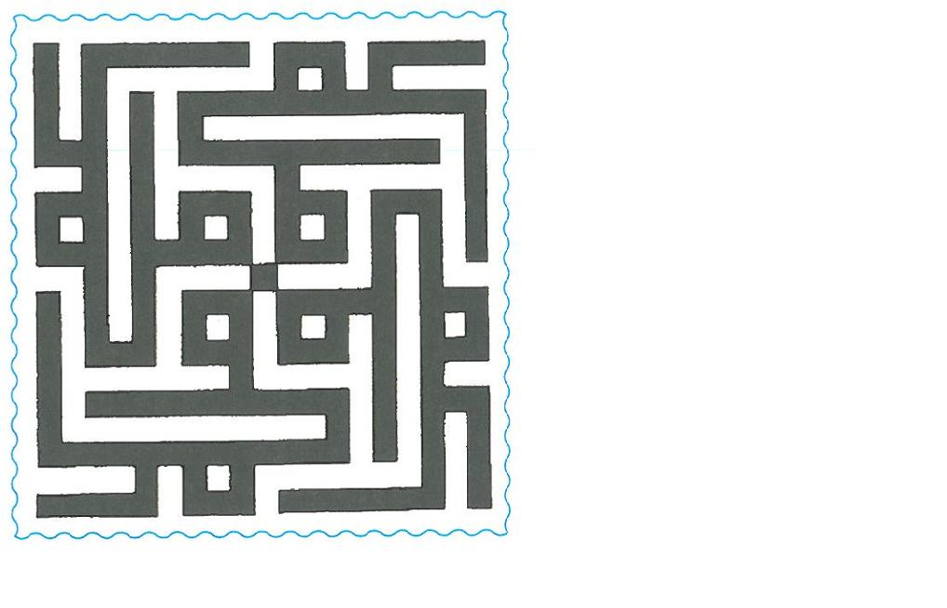
ما هو نوع الخط في الشكل التالي؟

املأ الفراغات التالية:
استخدام الكلمة في تصميم وحدة زخرفية .......... مرونة وحرية في التصميم.
من القيم الفنية للخط العربي: ....................................، .............................
ترجع تسمية الخط الكوفي إلى مدينة .................................
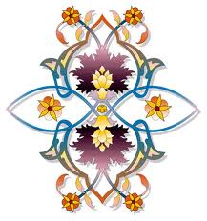
الموضوع: طباعة الشاشة الحريرية بالاستيكر اللاصق.

المـــادة: التربية الفنية
الصف: الثالث المتوسط
اسم الطالب: ....................

- ورق سميك للطباعة. ( )

- إطار معدني. ( )

- استيكر لاصق حجم كبير. ( )
- اسكويجي. ( )
ضع علامة () أمام الإجابات الصحيحة:
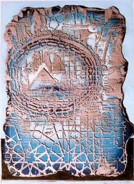
تعود أصول الطباعة بالشاشة الحريرية إلى اليابانيين.
( )
تعددت استخدامات الطباعة بالشاشة الحريرية أثناء الحرب العالمية الأولى.
( )
ضع علامة () أسفل العبارة الصحيحة وعلامة (×) أسفل العبارة الخاطئة:
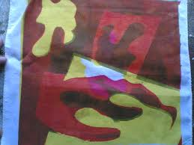
الموضوع: طباعة الشاشة الحريرية بواسطة الحساس

المـــادة: التربية الفنية
الصف: الثالث المتوسط

اسم الطالب: ....................

أكمل ما يأتي:

نحتاج لطباعة الشاشة الحريرية:
- التصميم المراد ..........
- .............................
- .............................
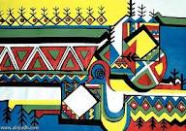

ضع علامة صح أو خطأ أمام العبارات الآتية:

يمكن طباعة التصميم على الشفافية مباشرة بواسطة طابعات الليزر. ( )
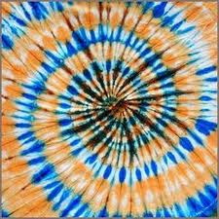

لابد من وجود مكان مخصص لطباعة الشاشة الحريرية نظرًا لاستخدام المواد الكيميائية فيها. ( )
يمكن طباعة تصميم من أكثر من لون بقالب واحد. ( )
الموضوع:
السجاد (الإعداد)
المـــادة: التربية الفنية
الصف: الثالث المتوسط

اسم الطالب: ....................

أقدم نسيج وبري عُرِفَ باسم سجاد............
تميزت دولة ........ بإنتاج سجاد تبريز.
بازيريك
عشاق
تركيا
إيران
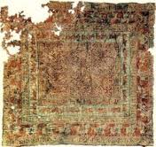

ضع علامة (صح) أو (خطأ) أمام العبارات الآتية:
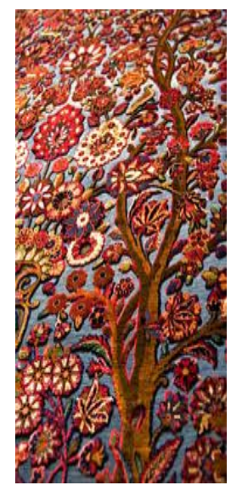
السجاد اليدوي يكون دقيقًا في المقاسات. ( )
يُستَخْدَم النول في عمل السجاد اليدوي. ( )
يُستَخْدَم الفسكوز في عمل الوبرة للسجاد. ( )
الموضوع: السجاد (التنفيذ)

المـــادة: التربية الفنية
الصف: الثالث المتوسط
اسم الطالب: ....................

هي الخيوط العرضية في النسيج وتأتي بين العقد.
هي الخيوط البارزة في السجاد.
هي الخيوط الطولية المشدودة على النول للعمل عليها.
اللحمة:
السدى:
الوبرة:

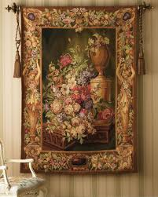

يمتاز السلك المعدني الشبكي بـ......... ثمنه عن النول الشبكي.
الوبرة القصيرة تكون في اتجاه ......... بخلاف الوبرة الطويلة تأخذ اتجاهات ..........
من أنواع العقد:
- ...............
- ..............
- ..............

الموضوع: خزفياتي عربية

المـــادة: التربية الفنية
الصف: الثالث المتوسط
اسم الطالب: ....................

أكمل ما يلي:
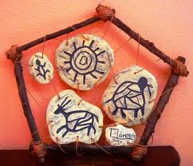
من القطع الفخارية المشهورة في التراث الشعبي السعودي: ........... و ................... و.............................
اشتهر الفن الشعبي المصري ...... و.......... و............
تَمَيَّز الفخار الإسلامي العربي في ألوان الطلاء الزجاجي خاصة لون ........ الإسلامي.

من أكون؟
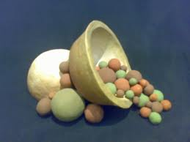
مجموعة الأشكال الفخارية والخزفية ذات الطابع المميز من حيث: الهيئة في الشكل الخارجي، وأساوي رقة سماكة الجدران ومهارة التنفيذ وتناسق الأجزاء من خلال موزون الأبعاد.
(..............)

الموضوع: هوية الخزف العربية

المـــادة: التربية الفنية الصف: الثالث المتوسط
اسم الطالب: ....................

ذاك الطابع الأخير الذي يظهر على هيئة العمل الفني العام، والانطباع والإحساس الذي يصلنا كمشاهدين من خلال جزيئات العمل.

الهوية الإسلامية.

الهوية الفنية.

الهوية العربية.

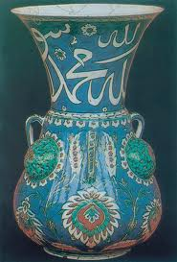
الزخرفة تُزيد الشكل الخزفي جمالاً خاصة إذا ما زُخرِفَ الشكل بما يناسبه من عناصر وألوان وتقنيات.

حركات التشكيل والنقاط تُصَعِّب نطق الكلمة.

